Commission économique pour l’Europe

Comité des transports intérieurs

Forum mondial de l’harmonisation des Règlements
concernant les véhicules

Groupe de travail de la sécurité passive

Cinquante-huitième session
Genève, 8-11 décembre 2015
Point 21 de l’ordre du jour provisoire

Amendements collectifs aux Règlements n^{os} 16, 44, 94 et 129
(Dispositifs améliorés de retenue pour enfant)

Amendements collectifs aux Règlements n^{os} 16, 44, 94 et 129 (Dispositifs améliorés de retenue pour enfant)

Communication de l’expert de la Commission européenne*

Le texte ci-après, établi par l’expert de la Commission européenne, a pour objet d’harmoniser les informations figurant sur l’étiquette de mise en garde de la présence d’un coussin gonflable apposée concernant l’installation correcte des dispositifs de retenue pour enfant (DRE). Les modifications qu’il est proposé d’apporter au texte existant du Règlement sont indiquées en caractères gras pour le texte nouveau ou biffés pour le texte supprimé.

I. Proposition de complément 7 à la série 06 d’amendements
au Règlement nº 16 (Ceintures de sécurité)

Paragraphe 8.1.8, lire :
« 8.1.8 À chaque place assise pour passager où est installé un coussin gonflable frontal, il doit être apposé une étiquette de mise en garde contre l’utilisation d’un système de retenue pour enfants faisant face vers l’arrière à ladite place. Cette étiquette doit au minimum…
…
Les dimensions hors tout de l’étiquette doivent être au minimum de 120 x 60 mm (ou couvrir une surface équivalente).
La présentation de l’étiquette peut différer selon les cas de l’exemple donné ci-dessus, mais les éléments qui y figurent doivent être conformes aux prescriptions formulées plus haut… En outre, aucune information d’autre nature ne doit figurer sur l’étiquette, à moins d’être placée à l’extérieur d’un rectangle clairement délimité ayant au moins les dimensions hors-tout comme prescrit ci-dessus.
En outre aucune variation dans la forme et l’orientation des pictogrammes prescrits ne doit être admise, en particulier toute présentation stylisée des images et pictogramme prescrits est interdite, sauf en ce qui concerne la main avec l’index pointé et le livre ouvert avec la lettre “ I” sur sa page de droite, à condition qu’ils soient clairement reconnaissables comme tels. Seules de petites irrégularités concernant l’épaisseur du trait, l’impression de l’étiquette et d’autres tolérances de production du même genre seront acceptées ».
Paragraphe 8.1.10, lire :
« 8.1.10 Des explications précises concernant la mise en garde doivent figurer dans le manuel d’utilisation du véhicule; elles doivent au minimum comprendre le texte ci-après dans toutes les langues officielles du ou des pays où le véhicule peut vraisemblablement être immatriculé (par exemple c’est-à-dire sur le territoire de l’Union européenne dans les 24 langues officielles, au Japon en japonais, dans la Fédération de Russie en russe, en Égypte en arabe classique moderne ou en Nouvelle-Zélande en anglais) :
… ».

II. Proposition de complément 11 à la série 04 d’amendements
au Règlement nº 44 (Dispositifs de retenue pour enfants)

Paragraphe 4.4, lire :
« 4.4 En outre, les dispositifs de retenue tournés vers l’arrière doivent porter sur la surface intérieure visible (y compris la surface intérieure des appuis latéraux pour la tête de l’enfant), approximativement à l’endroit où repose la tête de l’enfant, l’étiquette représentée ci-dessous, apposée de manière permanente (le libellé de l’information ci-dessous est un minimum) :
Dimensions minimales de l’étiquette : 60 x 120 mm.
Les dimensions hors tout de l’étiquette doivent être au minimum de 120 x 60 mm (ou couvrir une surface équivalente).
La présentation de l’étiquette peut différer selon les cas de l’exemple donné ci-dessus, mais les éléments qui y figurent doivent être conformes aux prescriptions formulées plus haut. En outre, aucune information d’autre nature ne doit figurer sur l’étiquette, à moins d’être placée à l’extérieur d’un rectangle clairement délimité ayant au moins les dimensions hors tout comme prescrit ci-dessus.
En outre aucune variation dans la forme et l’orientation des pictogrammes prescrits ne doit être admise, en particulier toute présentation stylisée des images et pictogramme prescrits est interdite, sauf en ce qui concerne la main avec l’index pointé et le livre ouvert avec la lettre “ I ” sur sa page de droite, à condition qu’ils soient clairement reconnaissables comme tels. Seules de petites irrégularités concernant l’épaisseur du trait, l’impression de l’étiquette et d’autres tolérances de production du même genre seront acceptées...
L’étiquette doit être… ».

III. Proposition de complément 6 à la série 01 d’amendements,
de complément 6 à la série 02 d’amendements et
de complément 1 à la série 03 d’amendements
au Règlement nº 94 (Protection contre le choc avant)

Paragraphe 6.2.1, lire :
« 6.2.1 Au minimum, ces Ces informations doivent …
…
Les dimensions hors tout de l’étiquette doivent être au minimum de 120 x 60 mm (ou couvrir une surface équivalente).
La présentation de l’étiquette peut différer selon les cas de l’exemple donné ci-dessus, mais les éléments qui y figurent doivent être conformes aux prescriptions formulées plus haut… En outre, aucune information d’autre nature ne doit figurer sur l’étiquette, à moins d’être placée à l’extérieur d’un rectangle clairement délimité ayant au moins les dimensions hors-tout comme prescrit ci-dessus.
En outre aucune variation dans la forme et l’orientation des pictogrammes prescrits ne doit être admise, en particulier toute présentation stylisée des images et pictogramme prescrits est interdite, sauf en ce qui concerne la main avec l’index pointé et le livre ouvert avec la lettre “ I ” sur sa page de droite, à condition qu’ils soient clairement reconnaissables comme tels. Seules de petites irrégularités concernant l’épaisseur du trait, l’impression de l’étiquette et d’autres tolérances de production du même genre seront acceptées ».
Paragraphe 6.2.3, lire :
« 6.2.3 Des explications précises concernant la mise en garde doivent figurer dans le manuel d’utilisation du véhicule; elles doivent au minimum comprendre le texte ci-après dans toutes les langues officielles du ou des pays où le véhicule peut vraisemblablement être immatriculé (par exemple c’est-à-dire sur le territoire de l’Union européenne dans les 24 langues officielles, au Japon en japonais, dans la Fédération de Russie en russe, en Égypte en arabe moderne, ou en Nouvelle-Zélande en anglais) :
… ».

IV. Proposition de complément 5 au Règlement nº 129
(Dispositifs améliorés de retenue pour enfants)

Paragraphe 4.4, lire :
« 4.4 En outre, les dispositifs de retenue tournés vers l’arrière doivent porter sur la surface intérieure visible (y compris la surface intérieure des appuis latéraux pour la tête de l’enfant), approximativement à l’endroit où repose la tête de l’enfant, l’étiquette représentée ci-dessous, apposée de manière permanente (le libellé de l’information ci-dessous est un minimum) :
Dimensions minimales de l’étiquette : 60 x 120 mm.
Les dimensions hors tout de l’étiquette doivent être au minimum de 120 x 60 mm (ou couvrir une surface équivalente).
La présentation de l’étiquette peut différer selon les cas de l’exemple donné ci-dessus, mais les éléments qui y figurent doivent être conformes aux prescriptions formulées plus haut. En outre, aucune information d’autre nature ne doit figurer sur l’étiquette, à moins d’être placée à l’extérieur d’un rectangle clairement délimité ayant au moins les dimensions hors tout comme prescrit ci-dessus.
En outre aucune variation dans la forme et l’orientation des pictogrammes prescrits ne doit être admise, en particulier toute présentation stylisée des images et pictogramme prescrits est interdite, sauf en ce qui concerne la main avec l’index pointé et le livre ouvert avec la lettre “ I ” sur sa page de droite, à condition qu’ils soient clairement reconnaissables comme tels. Seules de petites irrégularités concernant l’épaisseur du trait, l’impression de l’étiquette et d’autres tolérances de production du même genre seront acceptées ».
L’étiquette doit être… ».

V. Justification

- Il est apparu que certains constructeurs automobiles ajoutent diverses informations non pertinentes à l’étiquette d’avertissement de coussin gonflable, au détriment de la sécurité des enfants. Elles ont pour effet de diluer les informations obligatoires visant à protéger les enfants transportés dans les voitures.
.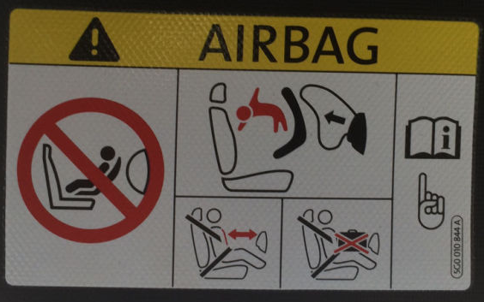
Cette information non réglementaire ne concerne pas directement la sécurité
des enfants, et elle accroît donc les risques pour eux.
- Le texte de la mise en garde avertissant de ne pas utiliser un dispositif de retenue pour enfant tourné vers l’arrière sur un siège protégé par un coussin gonflable actif doit figurer dans le manuel d’utilisation. En outre, cet avertissement doit être formulé dans toutes les langues officielles du ou des pays où le véhicule peut vraisemblablement être immatriculé. Néanmoins, il arrive que certains types de véhicules soient vendus sur le marché de l’Union européenne avec cette mise en garde importante formulée dans une seule langue officielle du pays où le véhicule est initialement expédié par le constructeur. Étant donné que la sécurité des enfants doit être une des priorités absolues pour tous les constructeurs de véhicules les exigences applicables ont été plus explicitement formulées.
- En outre, il semble qu’il existe des interprétations divergentes sur l’interprétation des mots : « Les pictogrammes doivent être regroupés, et … exactement de la taille ci-dessus ou en plus grand ». Notamment, on constate que les pictogramme ne semblent pas être exactement identiques à ceux prescrit par les règlements pertinents. Il semble que des versions modifiées soient autorisées malgré les règles claires à cet égard, comme le montrent ces exemples.

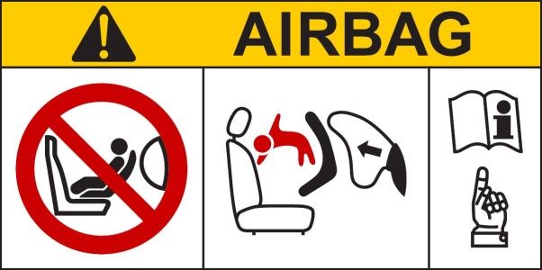
Étiquettes comme prescrites dans les Règlements
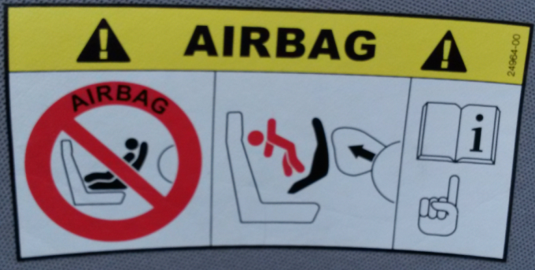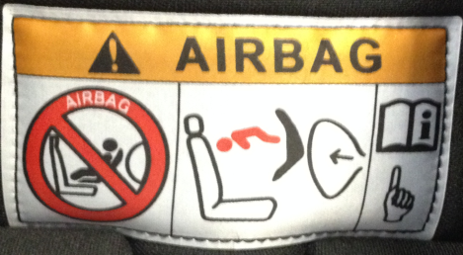
Étiquettes rencontrées dans la réalité, avec pictogrammes modifiés

- Afin d’établir une même base harmonisée pour tous les acteurs impliqués dans le processus de conception, de production et d’homologation des étiquettes de mise en garde, des éclaircissements sur ce qui est admis et ce qui est interdit sont jugés nécessaires.
- En particulier, pour garantir qu’il n’y ait pas de dégradation du niveau de sécurité offert aux enfants transportés dans les voitures, toute étiquette qui ne serait pas conforme doit être mise en conformité avec l’objectif fondamental du texte législatif sur les étiquettes de mise en garde concernant les coussins gonflables.

* Conformément au programme de travail du Comité des transports intérieurs pour la période 2012-2016 (ECE/TRANS/224, par. 94, et ECE/TRANS/2012/12, activité 02.4), le Forum mondial a pour mission d’élaborer, d’harmoniser et de mettre à jour les Règlements en vue d’améliorer les caractéristiques fonctionnelles des véhicules. Le présent document est soumis dans le cadre de ce mandat.

